РУКОВОДСТВО ПОЛЬЗОВАТЕЛЯ

ОБЩЕСТВО С ОГРАНИЧЕННОЙ ОТВЕТСТВЕННОСТЬЮ «ОБУВЬ»

Информационная система учёта товаров и заказов
Версия 1.0
2025

СОДЕРЖАНИЕ
1. ОСНОВНЫЕ СВЕДЕНИЯ О ПРОГРАММЕ ....................... 3
2. РОЛИ ПОЛЬЗОВАТЕЛЕЙ .................................. 4
2.1. Гость ........................................... 4
2.2. Авторизированный клиент ......................... 4
2.3. Менеджер ........................................ 4
2.4. Администратор ................................... 5
3. ЗАПУСК И ВХОД В СИСТЕМУ ............................. 5
3.1. Запуск приложения ............................... 5
3.2. Вход по логину и паролю ......................... 6
3.3. Вход в роли гостя ............................... 6
4. РАБОТА С ПРОГРАММОЙ ................................. 7
5. СООБЩЕНИЯ ОБ ОШИБКАХ ................................ 12

1. ОСНОВНЫЕ СВЕДЕНИЯ О ПРОГРАММЕ
Информационная система «Обувь» предназначена для автоматизации учёта товаров и заказов в магазине по продаже обуви.
Программа позволяет:
— вести базу товаров с фотографиями, ценами, скидками и остатками;
— искать, фильтровать и сортировать товары;
— добавлять, редактировать и удалять товары;
— просматривать заказы;
— добавлять, редактировать и удалять заказы.
Программа работает на персональном компьютере под управлением операционной системы Windows. Требуется установленная система управления базами данных Microsoft SQL Server и локальная база данных ShoeStore.

2. РОЛИ ПОЛЬЗОВАТЕЛЕЙ

2.1. Гость
Гость — пользователь, который не прошёл авторизацию. Имеет доступ к просмотру списка товаров без возможности поиска, фильтрации, сортировки и без прав на редактирование.

2.2. Авторизированный клиент
Авторизированный клиент — пользователь, вошедший под своей учётной записью. Имеет те же права, что и гость: только просмотр списка товаров.

2.3. Менеджер
Менеджер — сотрудник магазина. Дополнительно к правам клиента может искать, фильтровать и сортировать товары, а также просматривать заказы.

2.4. Администратор
Администратор — сотрудник с максимальными правами. Может просматривать, добавлять, редактировать и удалять товары, а также просматривать, добавлять, редактировать и удалять заказы.

3. ЗАПУСК И ВХОД В СИСТЕМУ

3.1. Запуск приложения
Запустите исполняемый файл ShoeStore.exe. Откроется окно авторизации.
Рисунок 1 — Окно авторизации
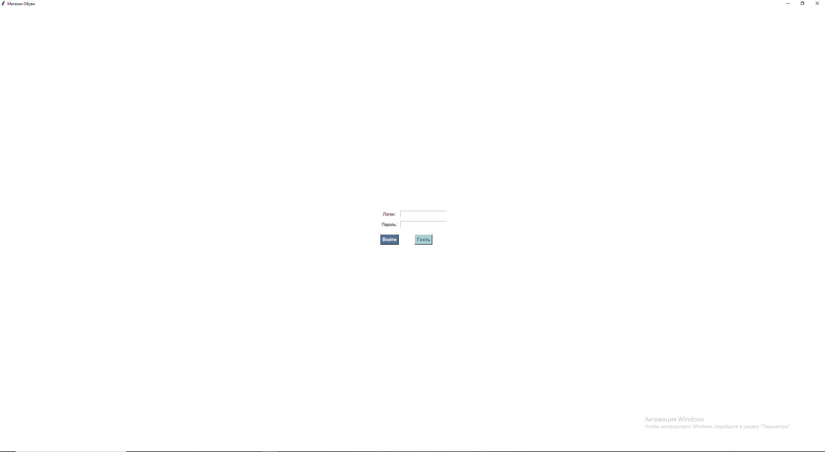

3.2. Вход по логину и паролю
Введите логин и пароль, выданные администратором системы, и нажмите кнопку «Войти».
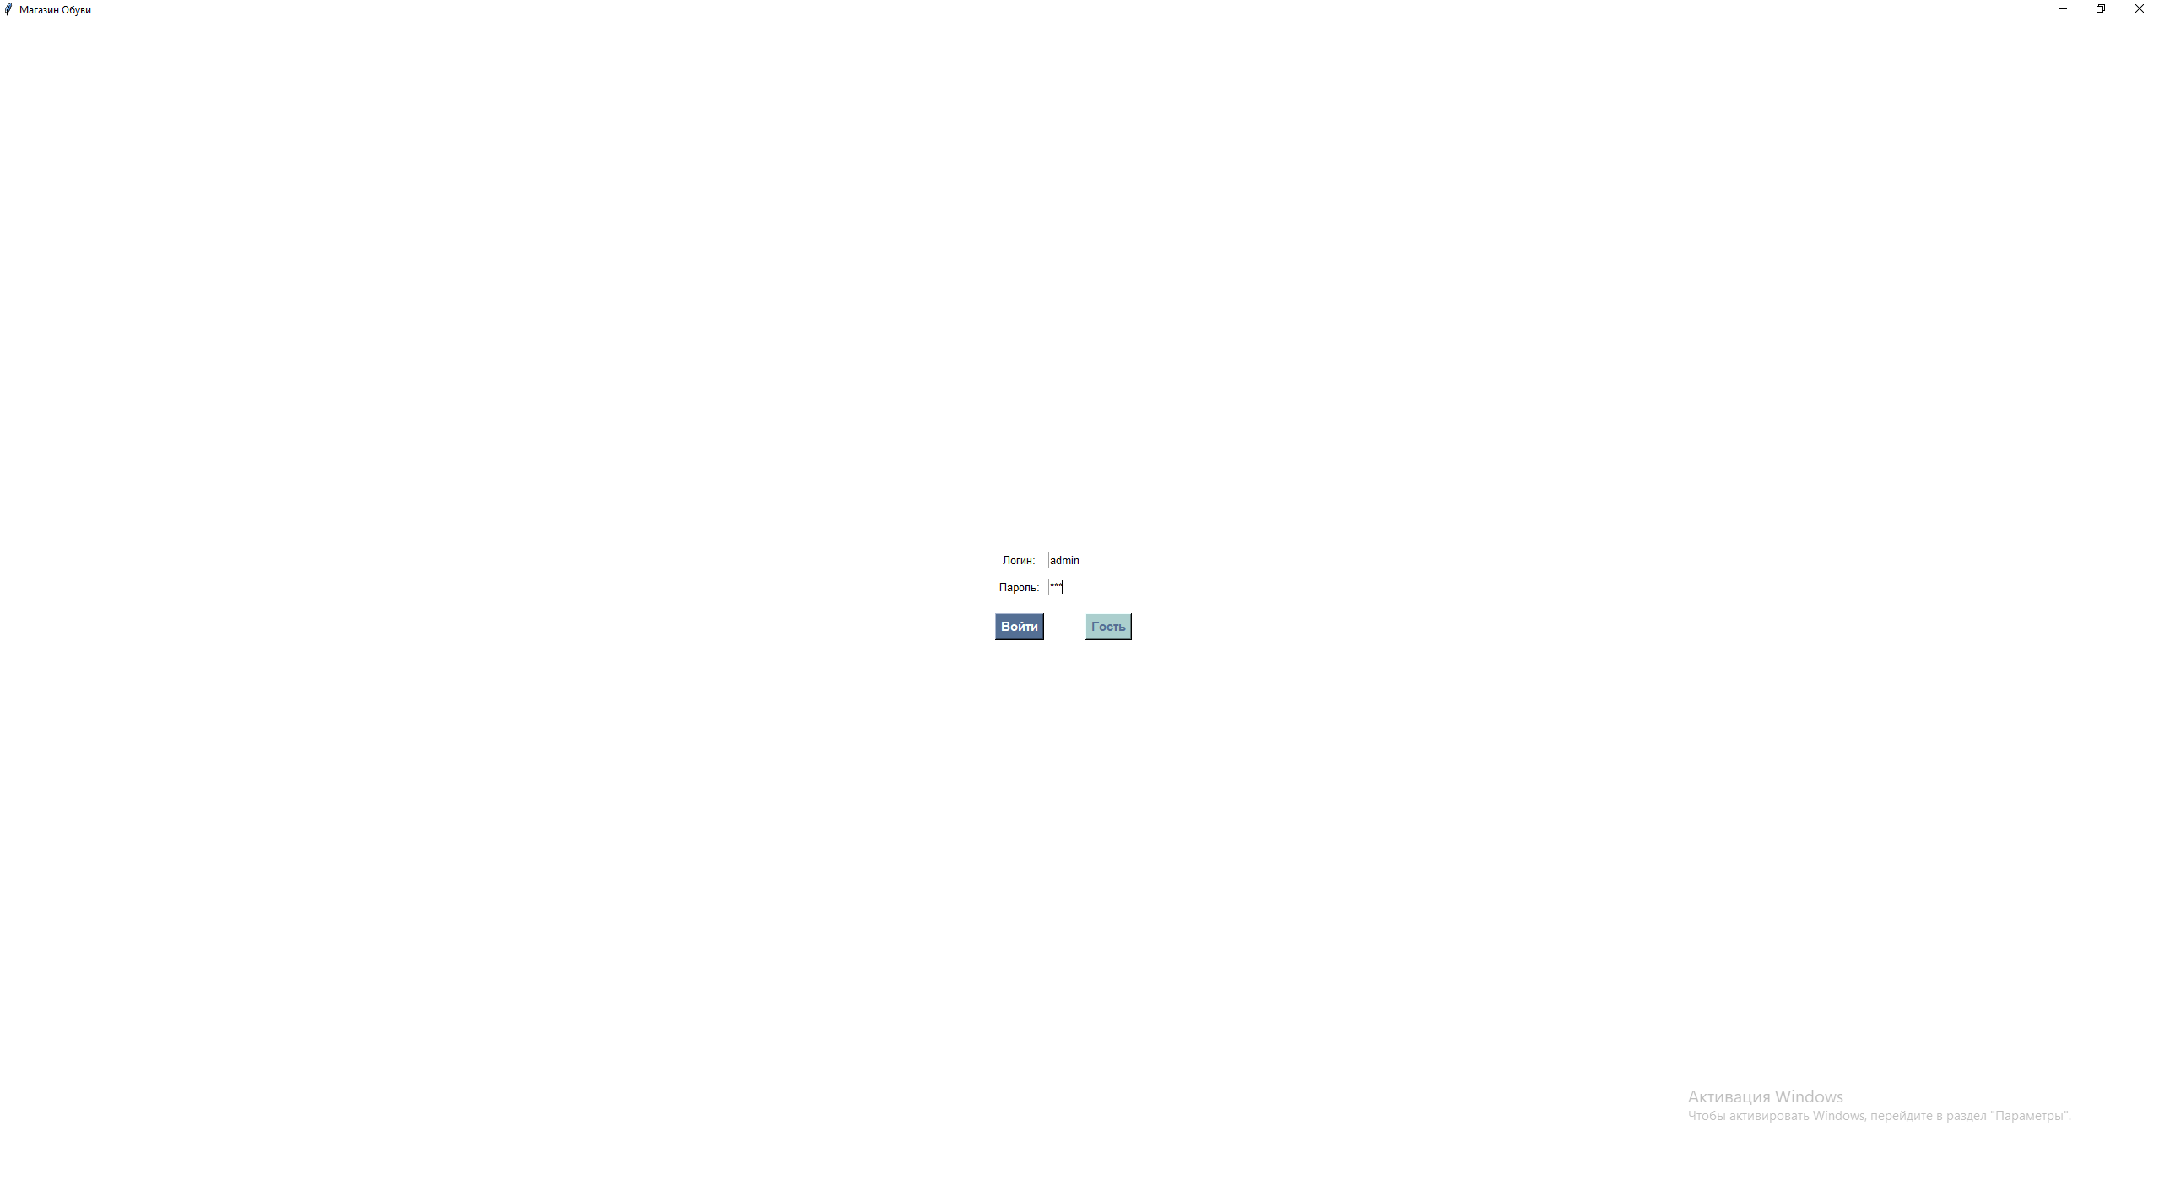
Рисунок 2 — Вход в систему
Если логин или пароль введены неверно, появится сообщение об ошибке.

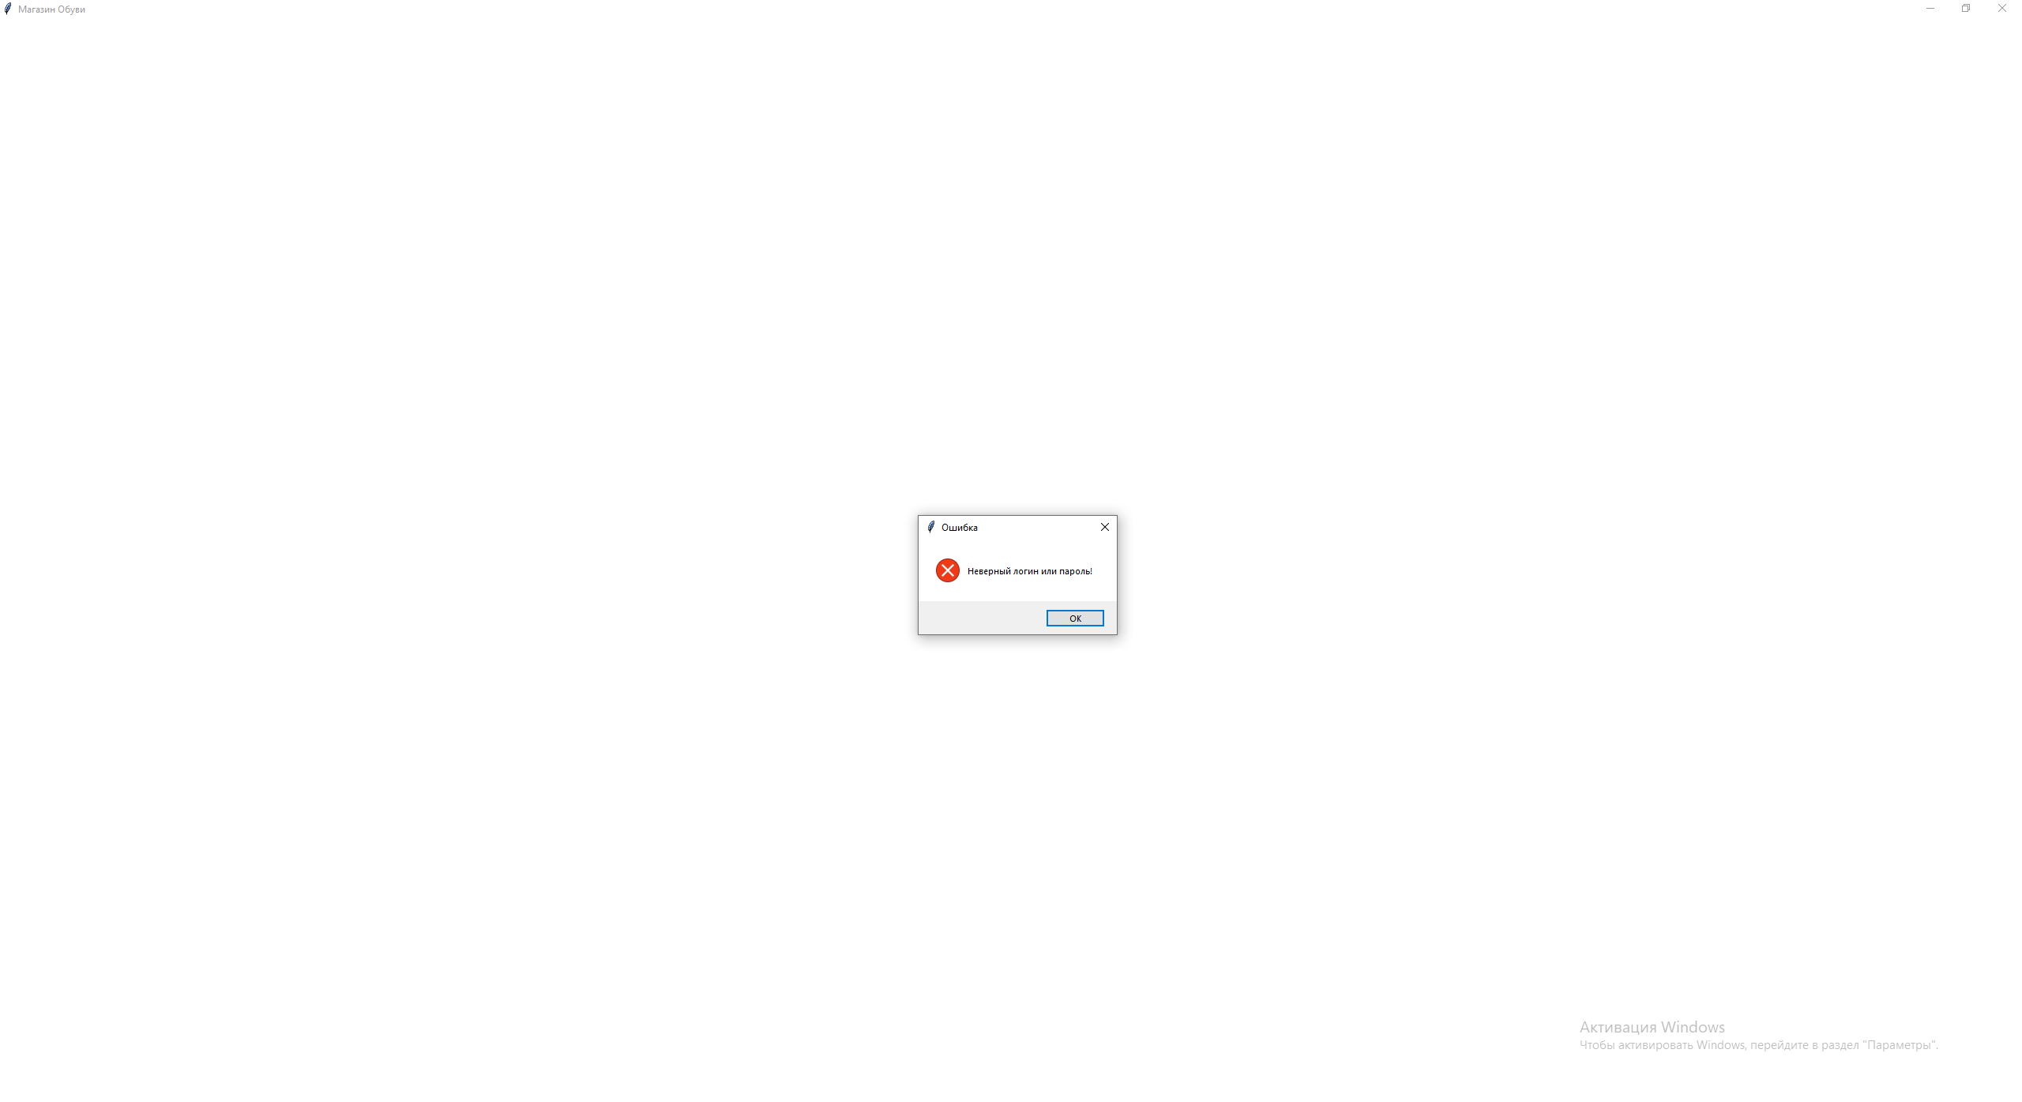Рисунок 3 — Сообщение об ошибке входа

3.3. Вход в роли гостя
Для входа без авторизации нажмите кнопку «Войти как гость».

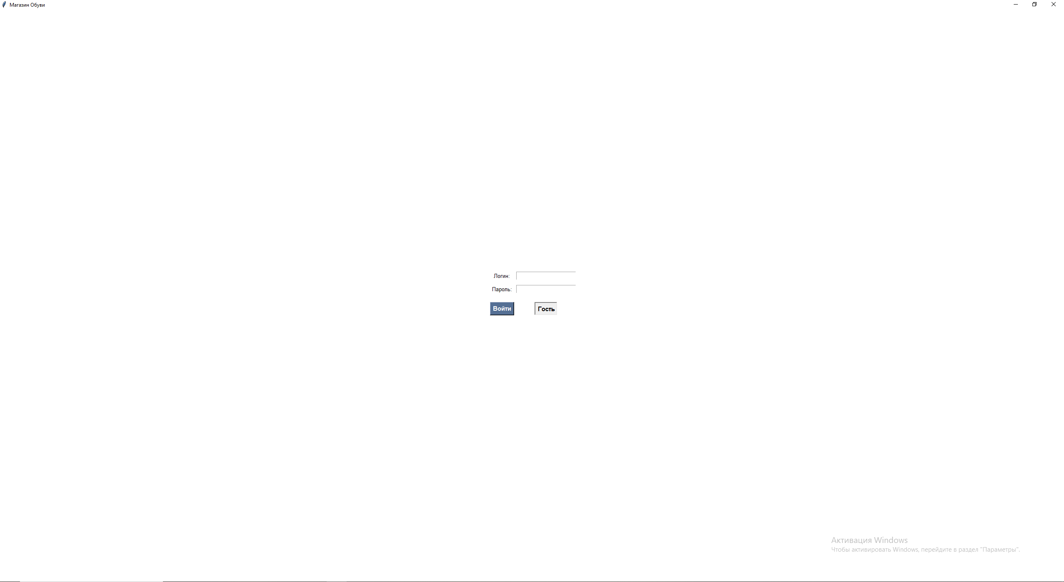
Рисунок 4 — Вход в роли гостя

4. РАБОТА С ПРОГРАММОЙ

4.1. Просмотр списка товаров
После входа открывается главное окно со списком товаров. Каждая карточка содержит, категорию, наименование, описание, производителя, поставщика, цену, единицу измерения, количество на складе и действующую скидку. Так же карточки товаров имеющие фотографию – она отображается в списке.
Товары с действующей скидкой более 15% подсвечиваются зелёным цветом. Товары, отсутствующие на складе, — голубым цветом. Если цена снижена, старая цена отображается красным зачёркнутым шрифтом, рядом указывается новая цена чёрным шрифтом.
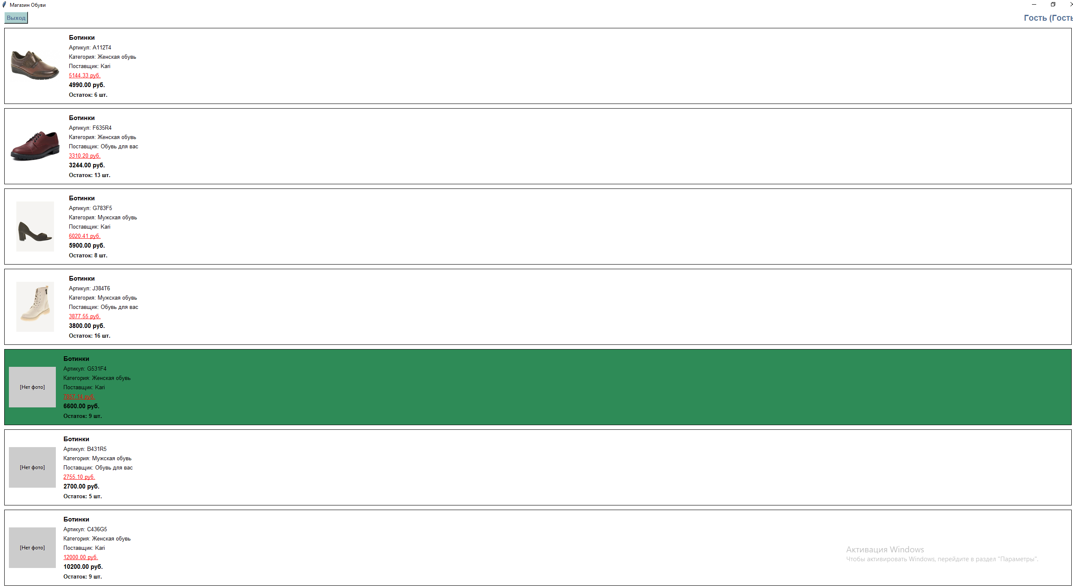
Рисунок 5 — Список товаров (режим гостя)

4.2. Выход из учётной записи
Для выхода нажмите кнопку «Выход» в правом верхнем углу. Произойдёт возврат к окну авторизации.

4.3. Поиск товаров
Поиск доступен Менеджеру и Администратору. Введите текст в поле поиска — список товаров обновится автоматически, без нажатия дополнительных кнопок. Поиск выполняется по наименованию, категории, описанию, производителю и поставщику.

4.4. Фильтрация по поставщику
Выберите поставщика в выпадающем списке. Для сброса фильтра выберите «Все поставщики».

4.5. Сортировка
Выберите порядок сортировки по количеству на складе: по возрастанию или по убыванию. Сортировка работает совместно с поиском и фильтрацией.

4.6. Добавление товара
Действие доступно только Администратору. Нажмите кнопку «Добавить товар», заполните поля и нажмите «Сохранить». При добавлении идентификатор товара не отображается — он присваивается автоматически.
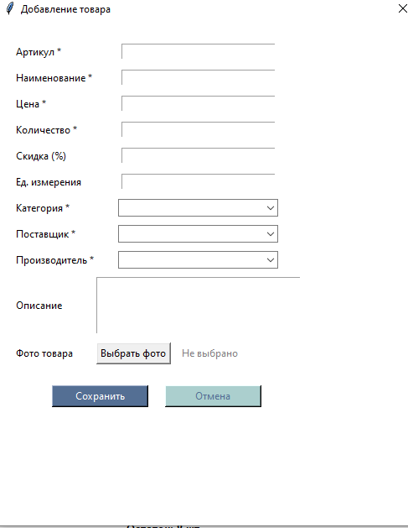
Рисунок 6 — Форма добавления товара

4.7. Редактирование товара
Действие доступно только Администратору. Нажмите на карточку товара — откроется форма с заполненными полями. Измените данные и нажмите «Сохранить». Идентификатор товара при редактировании доступен только для чтения.
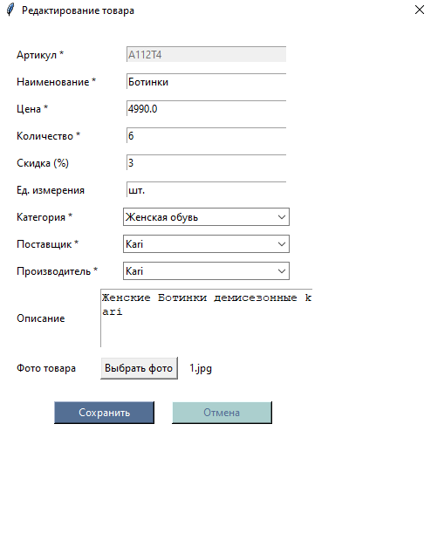
Рисунок 7 — Форма редактирования товара

4.8. Удаление товара
Действие доступно только Администратору. Если товар присутствует в заказе, его удаление запрещено — программа выведет соответствующее сообщение.

4.9. Работа с заказами
Менеджер и Администратор могут просматривать список заказов, нажав кнопку «Заказы». Администратор также может добавлять, редактировать и удалять заказы. Каждая карточка заказа содержит артикул, статус, адрес пункта выдачи, дату заказа и дату доставки.

4.10. Роли в работе с товарами
Список товаров отображается для всех ролей, но с разными правами.

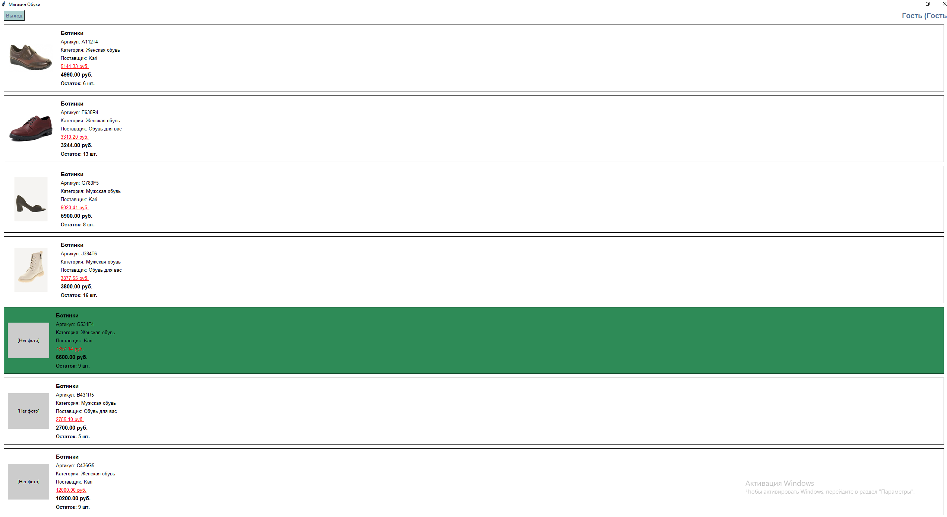Рисунок 8 — Список товаров для авторизированного клиента

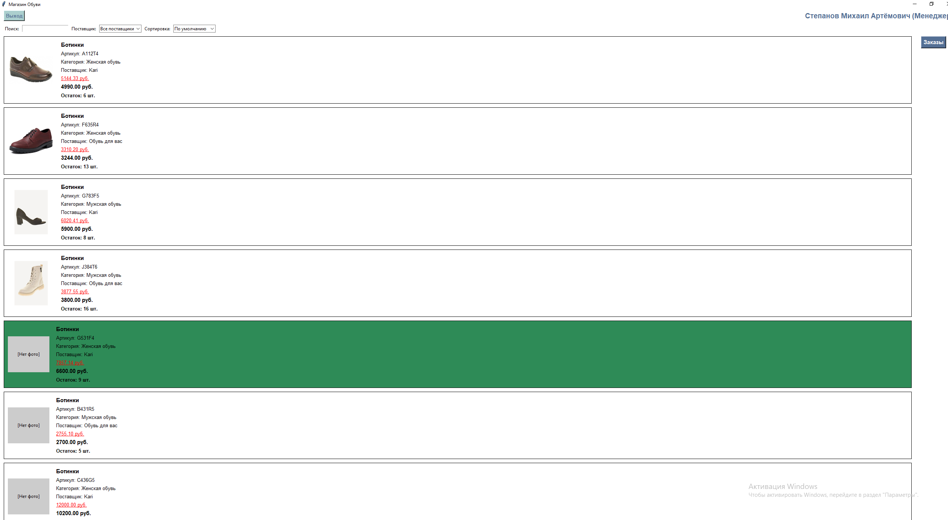Рисунок 9 — Список товаров для менеджера
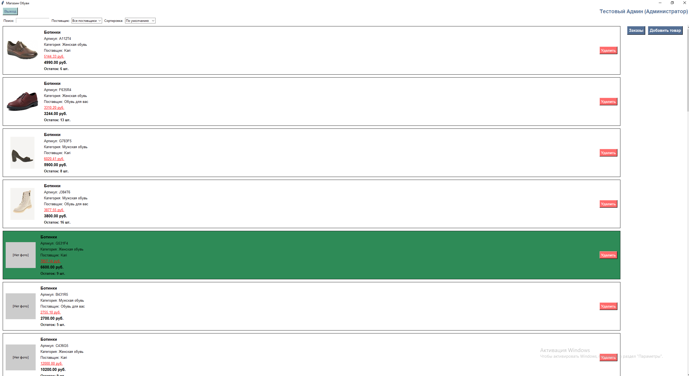
Рисунок 10 — Список товаров для администратора

5. СООБЩЕНИЯ ОБ ОШИБКАХ
При вводе неверных данных или выполнении запрещённых действий программа выводит сообщение с описанием ошибки и рекомендацией по её исправлению.

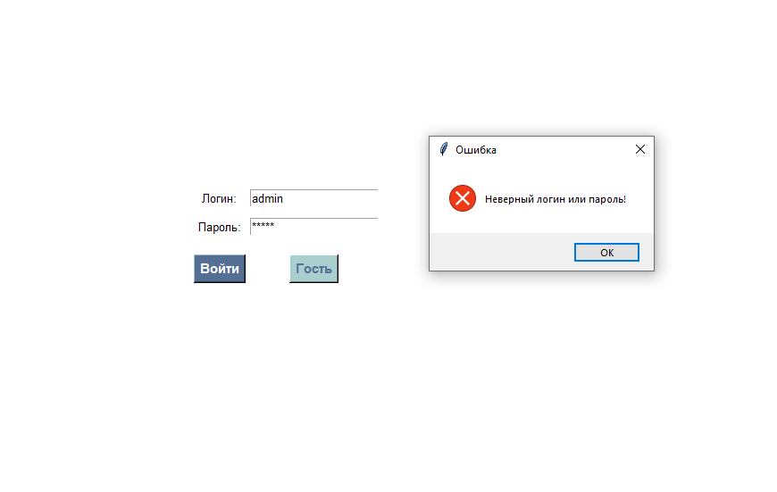Рисунок 11 — Пример сообщения об ошибке
Типовые сообщения программы:
— «Введите логин и пароль» — при пустых полях входа;
— «Неверный логин или пароль» — при неправильных данных входа;
— «Цена должна быть числом не меньше 0» — при некорректной цене;
— «Количество должно быть неотрицательным числом» — при некорректном количестве;
— «Скидка должна быть от 0 до 100» — при некорректной скидке;
— «Нельзя удалить товар, который присутствует в заказе» — при попытке удаления используемого товара.

